REQUERIMENTO nº 96/2021

Súmula: - Requer ao Executivo – Excelentíssimo Prefeito Igor Soares, junto a Secretaria da Justiça, Sr. Thulio Caminhoto Nassa, e a Secretaria de Segurança e Mobilidade Urbana, Sr. Mantovani Franco, para que informe a esta Casa de Leis, se existe estudos para implantação da utilização do bilhete de transporte público nos taxis municipais – nesse município.

REQUEIRO à Mesa, após ouvido o Douto Plenário na forma regimental vigente, seja o presente encaminhado para o Executivo para que preste informações a esta Casa de Leis, se existe estudos para a implantação da utilização do bilhete de transporte público nos taxis municipais, neste município.

Justificativa

Senhor Presidente:-
Senhores Vereadores:-
Senhoras Vereadoras: -

Existe já uma lei da minha autoria n°2502, 19 de outubro de 2017, sobre a regulamentação do serviço de taxi com tarifa compartilhada no município de Itapevi, e a lei possibilita que os veículos de transporte de passageiros denominados taxi, devidamente inscritos nos pontos de taxi captem passageiros em vias públicas. Afim de possibilitar um atendimento melhor ao cidadão, usuário do serviço de transporte público, e ainda melhores oportunidades aos profissionais de taxi.
Existe um decreto n°58639 de 22/02/2019 criado pelo Prefeito Municipal de São Paulo, projetando a criação de uma alternativa virtual ao cartão plástico e também a possibilidade do uso do bilhete unico como pagamento de transporte particular, como taxi.

Solicito informações se existe estudo técnico e jurídico da possibilidade de estender o uso do benfacil passe integrado para esta outra modalidade de transporte de passageiros otimizando o transporte público local. Cabe-me informar que o referido pedido já foi objeto do Requerimento nº 1111/2019 deste vereador.

Sala das Sessões Bemvindo Moreira Nery, 25 de janeiro de 2021.
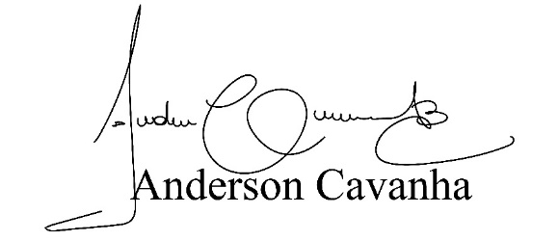
(Bruxão Cavanha – PL)
Vereador

